**ANNEXE 1** : Localisation des sondages (coordonnées WGS 84, degrés décimaux) :

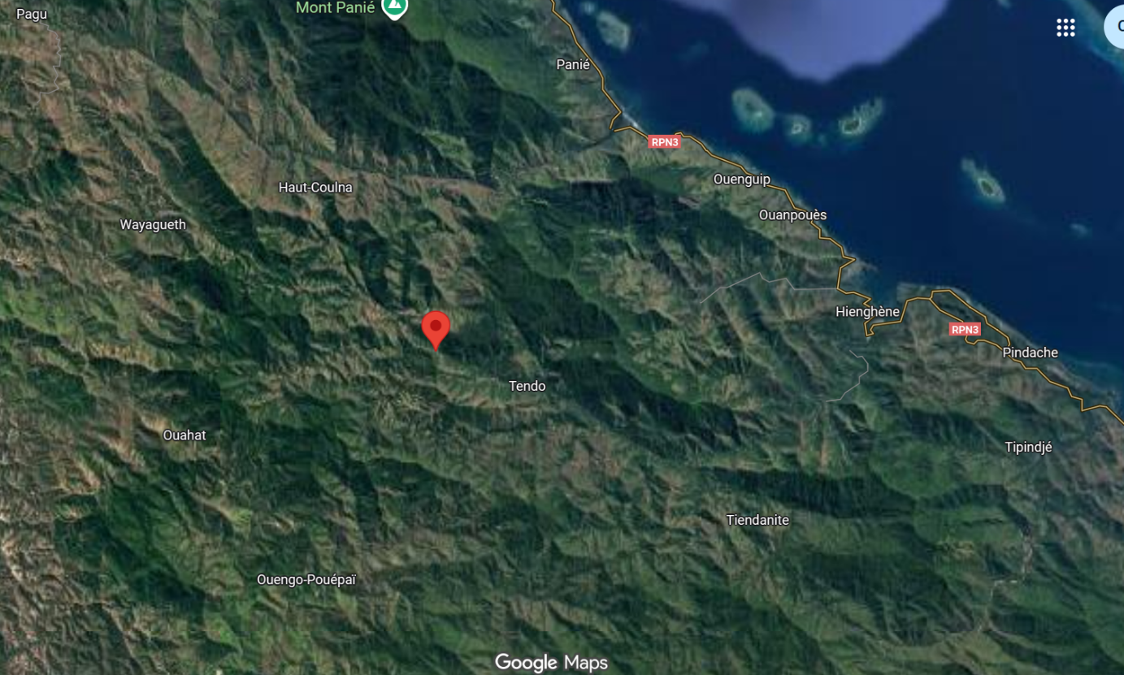

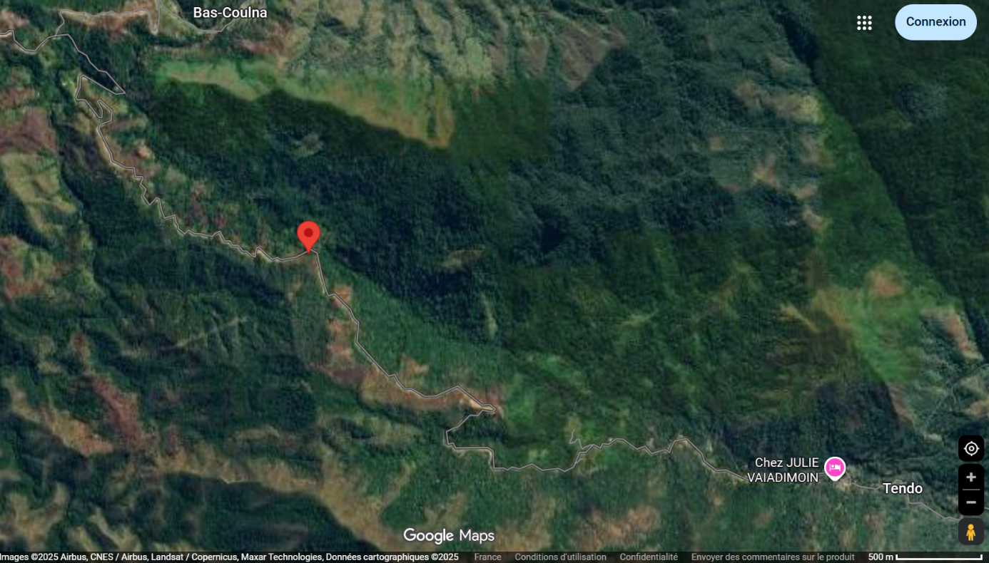

Position GPS de prise de vue de la photo de gauche ci-dessous) :

Décimale : -20.700827°, 164.785706°

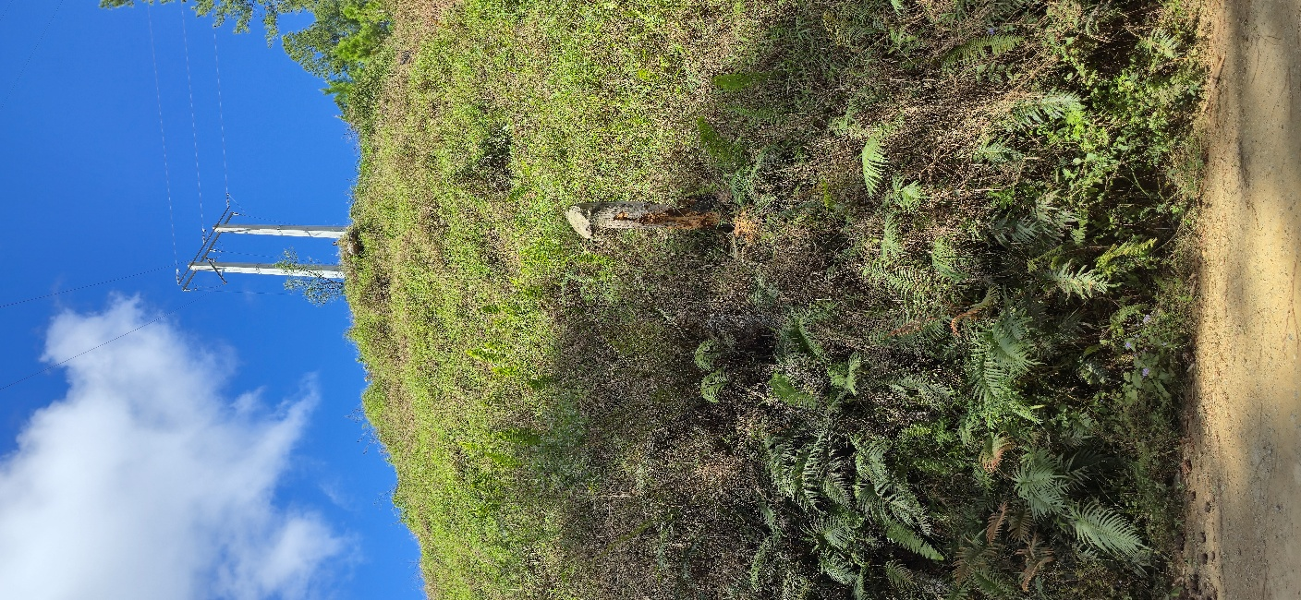 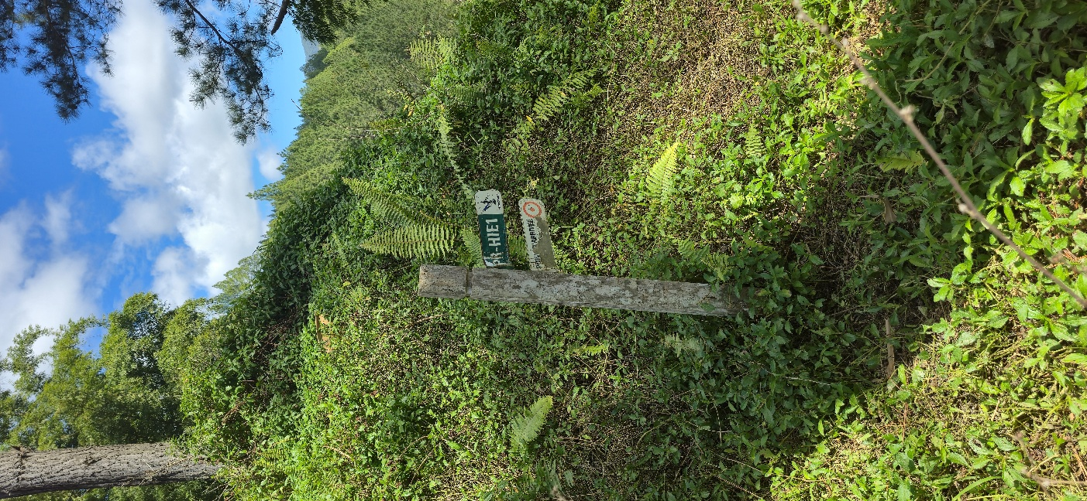

Point central de la zone à sonder, vue coté Repère côté droit RM8, en montant

Gauche de la RM8. (Opposé, en face du pylone)

La zone identifiée à sonder est en amont et en aval du pylône (+/- 300 ml), en partie haute (talus gauche en montant). Elle porte sur environ 300 ml en aval et en amont du pylône électrique.

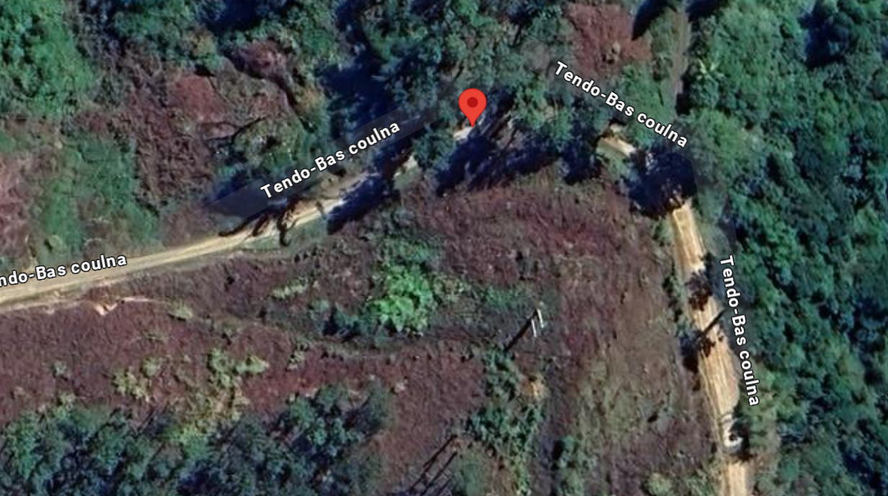

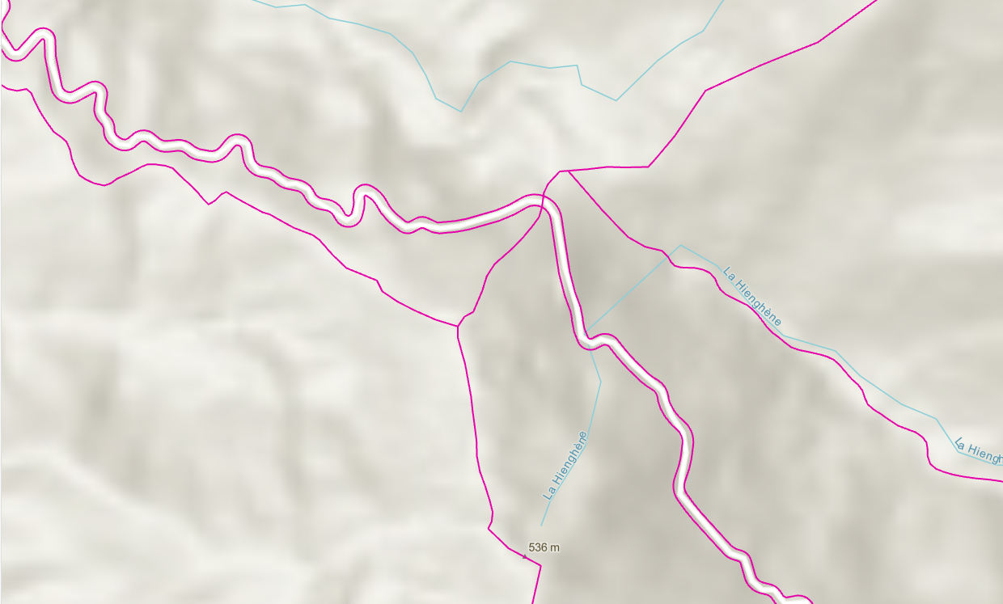

TV

NIC 272386-0072

Collectivité

TC

NIC 4771-064900

TC

NIC 4770-893600

Les zones sondées seront à localiser précisément sur un fond de plan (avec leurs positionnements GPS).